二年级上册语文期末试卷
（满分100分，答卷时间60分钟）
学校： 班别： 姓名： 成绩：

一、我会拼，在拼音下面写出汉字。（16分）绿色圃中小学教育http://www.LSPJY.com 绿色圃中学资源网http://cz.Lspjy.com
yóu qí tán qín yōnɡ bào qīng wā

rónɡ yì wēn nuǎn yǎn jīnɡ fǎnɡ zhī

二、我会选，在正确的拼音下画“ ”。（10分）
1、层（céng chéng）林尽染 钢（gāng gān）琴
拔苗助长（zhǎng cháng） 神州（zhōu zōu）
嫦娥奔（bēn bèn）月 高粱（liáng láng）
2、有水把茶泡（pào bǎo），有饭能吃饱（pào bǎo）。
3、我们大家都（dū dōu）爬上了天都（dū dōu）峰。
三、我会区别这些生字，再组词。（10分）
抬（ ）旁（ ）户（ ）场（ ）刻（ ）
治（ ）傍（ ）护（ ）扬（ ）该（ ）
四、我会查字典。（9分）绿色圃中小学教育http://www.LSPJY.com 绿色圃中学资源网http://cz.Lspjy.com
要查的字 | 音序 | 部首 | 除去部首还有几画
围
厦
棋

五、我会把词语补充完整。（10分）
仔细地（ ） 一片片（ ） 一个个（ ）
蓬松的（ ） 火红的（ ） 心爱的（ ）
春（ ）秋（ ） 绿树（ ）（ ）
无（ ）无（ ） （ ）（ ）不息
六、我会写出下面画线词语的反义词。（4分）
例：对待朋友要真诚，不能（虚假）。
1、小鸟饿了会哭，吃（ ）了就会笑。
2、贫对（ ），冷对（ ）。
3、饥寒对（ ），索取对奉献。
七、我会选词填空。（2分）
飘浮 飘扬
1、云在空中（ ），碰到冷风就变成水珠落下来。
2、彩旗迎风（ ），广场显得更加美丽。
八、日积月累。（10分）
山 行
远 |  | 寒 |  |  | 径 | 斜 | ，
白 | 云 |  | 处 | 有 |  |  | 。
停 | 车 |  |  |  |  |  | ，
霜 | 叶 |  |  |  |  |  | 。

清晨，林中谁来得最早？是“（ ）”来放鸟巢。崭新的木牌上写着：“（ ）。”
老师——满树盛开的（ ），那是我们的（ ），感谢您时时把我们（ ）。
九、我会给句子加上标点符号。（3分）
1．小河上有座石桥（ ）
2、我多想乘宇宙飞船去太空呀（ ）
3、你能把铅笔借我用用吗（ ）
十、我会仿写句子。（6分）
1、例：小青蛙欢快地说：“多好玩啊！”
欢快地 。
2、例：清澈的湖水像一面镜子。
像 。
3、例：他把小鱼扔进大海里。改为：小鱼被他扔进大海里。
水把庄稼淹没了。改为： 被 。
十一、我会阅读短文，回答问题。（10分）
风娃娃来到田野，看见一架大风车正在慢慢转动，抽上来的水断断续续地流着。他深深地吸了一口气，使劲向风车吹去。风车一下子转得飞快！抽上来的水奔跑着，向田野里流去。秧苗喝足了水，笑着不住地点头，风娃娃也高兴极了。
1、这段话共有（ ）句话。
2、读一读，填一填：
（1）断断续续地（ ） （ ）极了
转得（ ） 不住地（ ）
（2）风娃娃来到 ，使劲向 ，让秧苗 。
3、照样子，你会写吗？
断断续续
十二、我会看图写话。（10分）
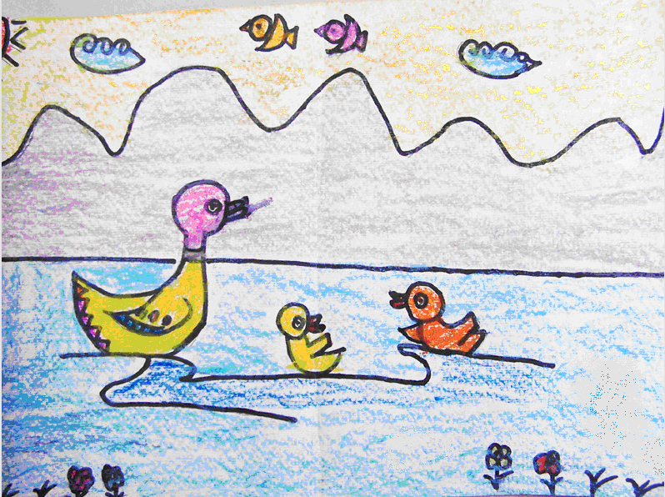
左图多美啊！请你先
认真观察图画，看看都有哪些事物，发挥想象，用几句话写下来。

人教版小学二年级语文上册期末检测试卷
- 给下列音节标上正确的声调。8分
chuɑn cui ɡu chenɡ qiɑn li shi tiɑn
船 翠 谷 橙 浅 利 驶 甜
二、给词语选择正确的读音，画上“”线。3分
培育（ ） 欣赏（ ） 纺织（ ）
péiyù xīnɡshǎnɡ fǎnɡzhī
- 看拼音写字。12分
fú qí jì hú
幸（ ） 红（ ） 实（ ） （ ）狸
飘（ ） 围（ ） 科（ ） 二（ ）
（ ）装 尤（ ）（ ）算（ ）水
四、比一比，再选字填空。9分
①清 青 晴 情 睛 请
（ ）草 眼（ ） 友（ ） （ ）楚 （ ）客 雨过天（ ）
②（升 伸 生）
把你的手（ ）过来。
气球（ ）上了天空。
他出（ ）在一个寒冷的冬天。
五、从句子中找出意思相反的词。4分
1、小柳树说：“小枣树呀，你的树枝多难看哪！你看我，多漂亮！”
（ ）（ ）
2、看着邓爷爷和蔼可亲的样子，我紧张的心情一下子就平静了下来。
（ ）（ ）
六、按要求写词语。12分
1、照样子，写出有数字的词语。
一本正经 -------------- --------------- ----------------- ------------------
- 照样子写出AABB式的词语。
摇摇摆摆 ------------- ----------------- ------------------ -------------------
七、数一数，下面的字除去部首还有几画。6分
弹（ ） 苹（ ） 教（ ） 操（ ） 第（ ） 景（ ）
八、请照样子填空。18分
一只（鸭子）一块（ ）一盘（ ）一条（ ）
机灵的（小鸟） 翠绿的（ ）遥远的（ ）健康的（ ）
（神气）极了 （ ）极了 （ ）极了 （ ）极了
九、读下面的句子，用划线词造句。6分
1、小鸟一会儿唱歌，一会儿梳理蓬松的羽毛。----------------------------------------------------------。
2、气球上画着一张可爱的小脸。-------------------------------------------------------------------------。
十、给下面的句子加上正确的标点。2分
1、冬冬今天怎么没来上课（ ）
2、我多想有一枝马良的神笔呀（ ）
十一、把古诗填写完整。8分
少小离家老大回，乡音未改鬓毛衰。------------------------------，--------------------------------。
十二、阅读课文内容作答。12分（4+3+5）
青蛙坐在井里。小鸟飞来，落在井沿上。
青蛙问小鸟：“你从哪儿来呀？”
小鸟回答说：“我从天上来，飞了一百多里，口渴了，下来找点水喝。”
1、上面这些文字共有（ ）个自然段，其中第（ ）自然段说了青蛙和小鸟所在的地方不同。青蛙在（ ），小鸟在（ ）。
2、猜字谜，再在括号里填上相应的字。
①（ ）水要用口，左边口字旁。
②口（ ）要（ ）水，左边三点水。
3、从文中我们知道小鸟飞过很多地方，请你想象一下，小鸟会飞过哪些地方呢？试着写一写。

人教版小学语文二年级上册期末检测试卷
一、我会看拼音，写词语。（8分）
huān qìng zǐ xì zāi hài yōng bào
（ ） （ ） （ ） （ ）
gū niáng xiū xī yǔ zhòu bō làng
（ ） ( ) （ ) ( )
二、我能在划线字正确的音节下面打“√”。（9分）
兴（xīn gxìng）奋 欢乐（lè yuè） 淹没（mò méi）
漂（piào piāo）流 弯曲（qū qǔ） 好（hǎo hào）奇
上当（dàng dāng） 首都（dōu dū） 背（bēi bèi）课文
三、我会填写正确的字。（8分）
一（ ）树 一（ ）鱼 一（ ）马 一（ ）衣服
一把（ ） 一盘（ ） 一张（ ） 一头（ ）
四、比一比，再组词。（8分）
区( ) 坏( ) 休( ） 吸( )
巨( ) 怀( ) 体( ) 极( )
云( ) 可( ) 己( ) 京( )
运( ) 河( ) 记( ) 景( )
五、我会写意思相反的词语。（8分）
爱— 丑— 伤心— 虚假—
多— 黑— 饥寒— 复杂—
六、我会照样子写出意思相近的词语。（4分）
例：连忙—赶紧
著名—（ ） 漂亮—（ ） 特别—（ ） 立刻—（ ）七、我能补充成语。（8分）
( )高( )淡 ( )谷( )登 坐( )观( ) 自( )自( )
( )收( )藏 ( )军( )马 十( )十( ) 无 ( )无( )
八、我会连。（12分）
学 梳理 旗帜 作业 拼 风景
做 观赏 图案 电脑 挥舞 羽毛
九、我会给句子加上正确的标点。（3分）
1、窗外那棵树上有一只小鸟在唱歌（ ）
2、明天你能和我一起去小刚家吗（ ）
3、天空的云朵一会儿像小鸡，一会儿像小马，多么好看啊（）
十、我能照样子写句子。（6分）
1、湖水像一面镜子。
_____________________像_________________________________。
2、嫦娥奔月是神话故事，女娲补天也是神话故事。
__________是______________，__________也是________________。
3、例：他把小鱼扔进大海里。小鱼被他扔进大海里。
他把教室扫得干干净净。__________________________________
十一、按课文内容填空。（10分）
1、老师——__________在风里__________，那是我们给你__________，帮
您__________一天的疲倦。
2、田野献上___________的果实，枫林举起___________的旗帜，蓝天飞着
___________的鸽子，大海奏起____________的乐曲。
3、远山寒山石径斜，_________________________________。
4、儿童相见不相识，__________________________________。
十二、读读短文，完成后面的练习。（8分）
音乐疗(liáo)法
牛伯伯年纪大了，他身体不好，经常失眠(mián)。他的儿女们把他送进了“音乐医院”。牛伯伯躺(tánɡ)在床上，闭上眼睛，不一会儿，病房里响起了轻柔的音乐，牛伯伯听着听着，就进入了梦乡。一觉醒来，百灵鸟护士进来问：“睡得好吗？”牛伯伯高兴地说：“好长时间没有美美地睡上一觉了，你们给我施了什么魔(mó)法？”“哪有什么魔法呀，是音乐帮的忙，音乐能放松神经，促进血管、内分泌(mì)系统(xìtónɡ)正常工作，对各种病都有疗效(liáoxiào)呢！”
1、这段话共有（）句话。
2、牛伯伯因为____________________，所以住进了________。
3、“哪有什么魔法呀……对各种病都有疗效呢！”这句话是_________对_______________说的。
4、音乐有什么作用，在这段话里找一找，在下面用“——”画出来。
5、下面加点的字在本文中应读什么？（请在正确音节的括号里打“√”）
音乐：①lè( )②yuè( ) 睡上一觉：①jué( )②jiào( )
十三、写话练习。（8分）
在与老师或者爸爸妈妈的交往中，你一定有许多话想对老师爸爸或妈妈说说吧？想说什么了？请把你的心里话写在下面。

